Министерство образования Пензенской области
Государственное автономное профессиональное образовательное
Учреждение Пензенской области «Пензенской колледж информационных
и промышленных технологий (ИТ-колледж)»

ОТЧЁТ
по лабораторной работе № 3
по дисциплине «Графический дизайн»

Выполнил:
студент группы 22ИТ24
Кошкаровский Никита
09.02.07 "Информационные системы и программирование"
Проверил:
Преподаватель
Лобкова Елизавета Витальевна

2025г.
Содержание
Задание 1. Проектирование страницы 5
Задание 2. Разработка дизайна страницы 8

Лабораторная работа № 3
Наименование: «Разработка дизайна Лендинга. Практическая часть разработки».
Цели: получение знаний, приобретение навыков и умений в работе с интерфейсом графического редактора, создания композиций и элементов дизайна, развитие творческих способностей; воспитание интереса к профессии.
Ответы на теоретические вопросы:
- Что означает «палитра» в рамках графического редактора?
В рамках графического редактора «палитра» — это набор цветов, доступных для использования в проекте. Она может включать предустановленные цвета, пользовательские цвета или цвета, выбранные из изображения. Палитра помогает художнику или дизайнеру поддерживать единый стиль и гармонию в работе, облегчая выбор и повторное использование определённых оттенков.
- Расскажите своими словами о проблеме цветового охвата.
Проблема цветового охвата связана с тем, что разные устройства (мониторы, принтеры, камеры и т.д.) отображают цвета по-разному из-за использования разных цветовых пространств (например, sRGB, Adobe RGB, CMYK). У каждого цветового пространства есть свой «охват» — диапазон цветов, которые оно может воспроизводить.
Например, монитор с охватом sRGB не сможет точно показать цвета, которые есть в Adobe RGB, потому что его диапазон уже. А принтеры часто используют CMYK, который тоже имеет ограниченный охват, поэтому некоторые яркие или насыщенные цвета на экране могут выглядеть тускло при печати.
- Зачем требуется «конвертирование» с одной цветовой модели на другую?
Конвертирование с одной цветовой модели на другую требуется для того, чтобы цвета отображались максимально корректно на разных устройствах или носителях. Дело в том, что разные устройства используют разные цветовые модели:
- Мониторы и экраны используют цветовую модель RGB (Red, Green, Blue), так как они создают цвет с помощью свечения пикселей.
- Принтеры используют модель CMYK (Cyan, Magenta, Yellow, Black), потому что они накладывают чернила на бумагу.
- Что такое «система управления цветом»?
- Система управления цветом (Color Management System, CMS) — это технология, которая обеспечивает согласованное отображение цветов на разных устройствах (мониторах, принтерах, сканерах и т.д.). Она используется, чтобы цвет выглядел одинаково, независимо от того, где его просматривают или печатают.
Ход работы:

Задание 1. Проектирование страницы
На первом этапе проектировании интерфейса использовался онлайн-сервис для разработки интерфейсов: «Figma». Всего было спроектировано 5 окна основного сайта.
Проектирование страниц для основного сайта представлено на рисунке 1.
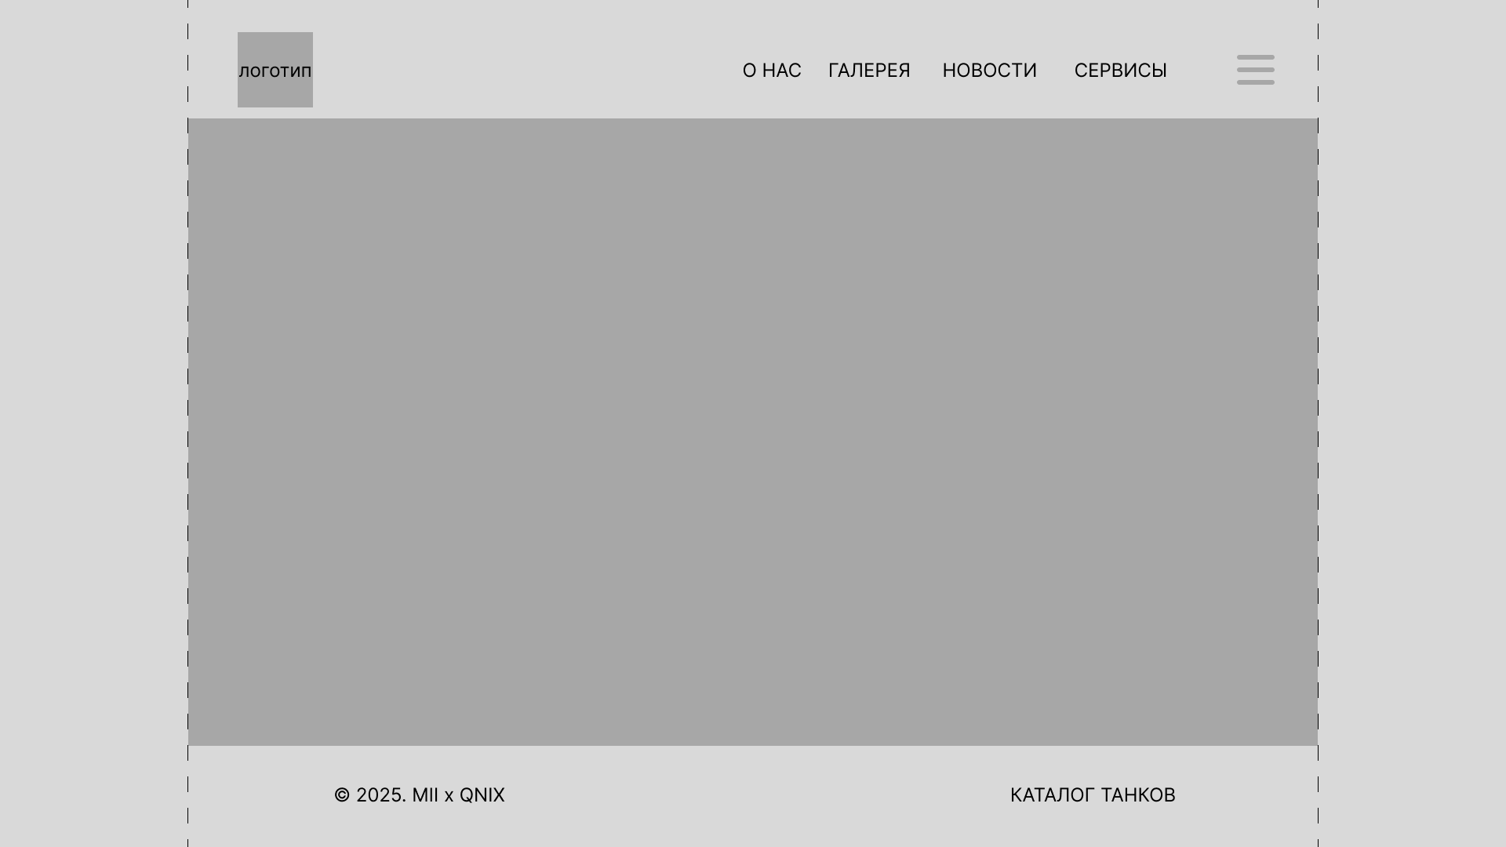
Рисунок 1. Проектирование основной страницы
Вверху страницы расположен логотип, и навигация сайта, по центру расположен основной контент, снизу сайта расположен футер, год и ссылка на страницу «Каталог танков» (рисунок 1).
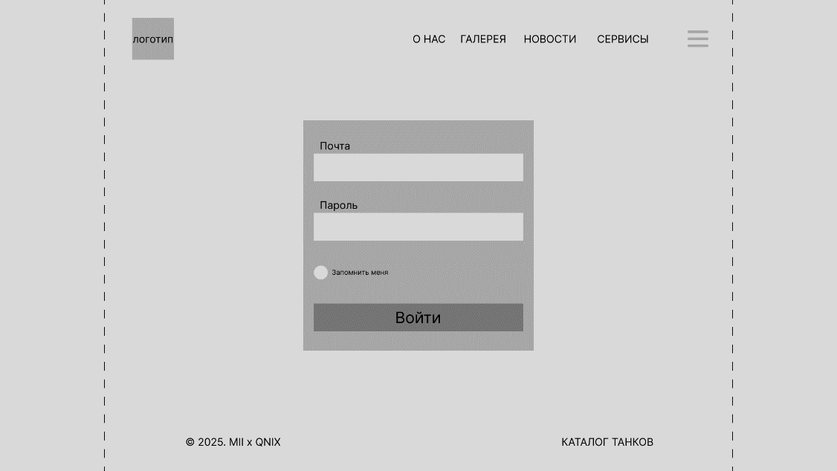
Рисунок 2. Проектирование страницы входа
Вверху страницы расположен логотип, а ниже форма входа с полями Почта, Пароль и input запомнить меня. Для входа необходимо нажать кнопку «Войти». (рисунок 2).
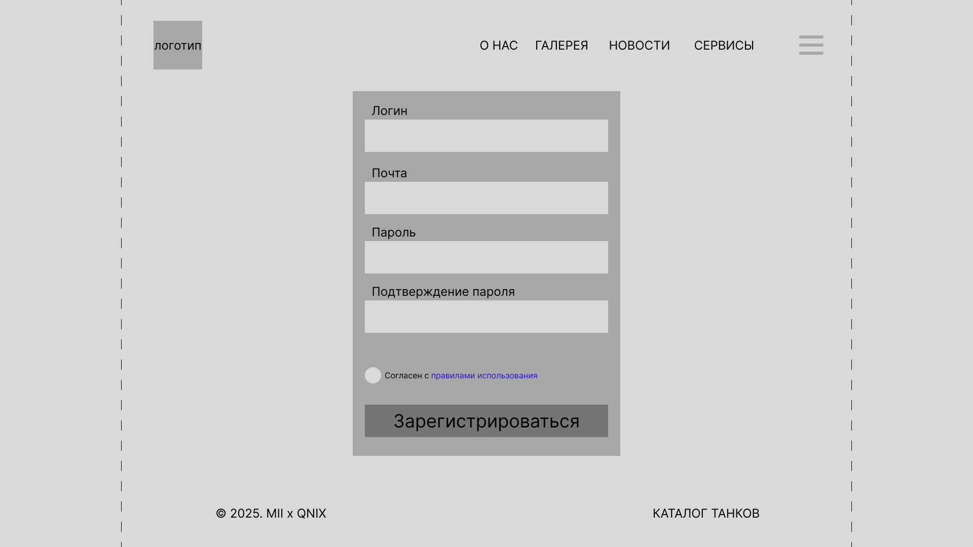
Рисунок 3. Проектирование страницы регистрации
Вверху страницы расположен логотип, а ниже форма входа с полями Логин, Почта, Пароль, Повтор пароля и input согласен с правилами использования. Для регистрации необходимо нажать кнопку «Зарегистрироваться». (рисунок 3).

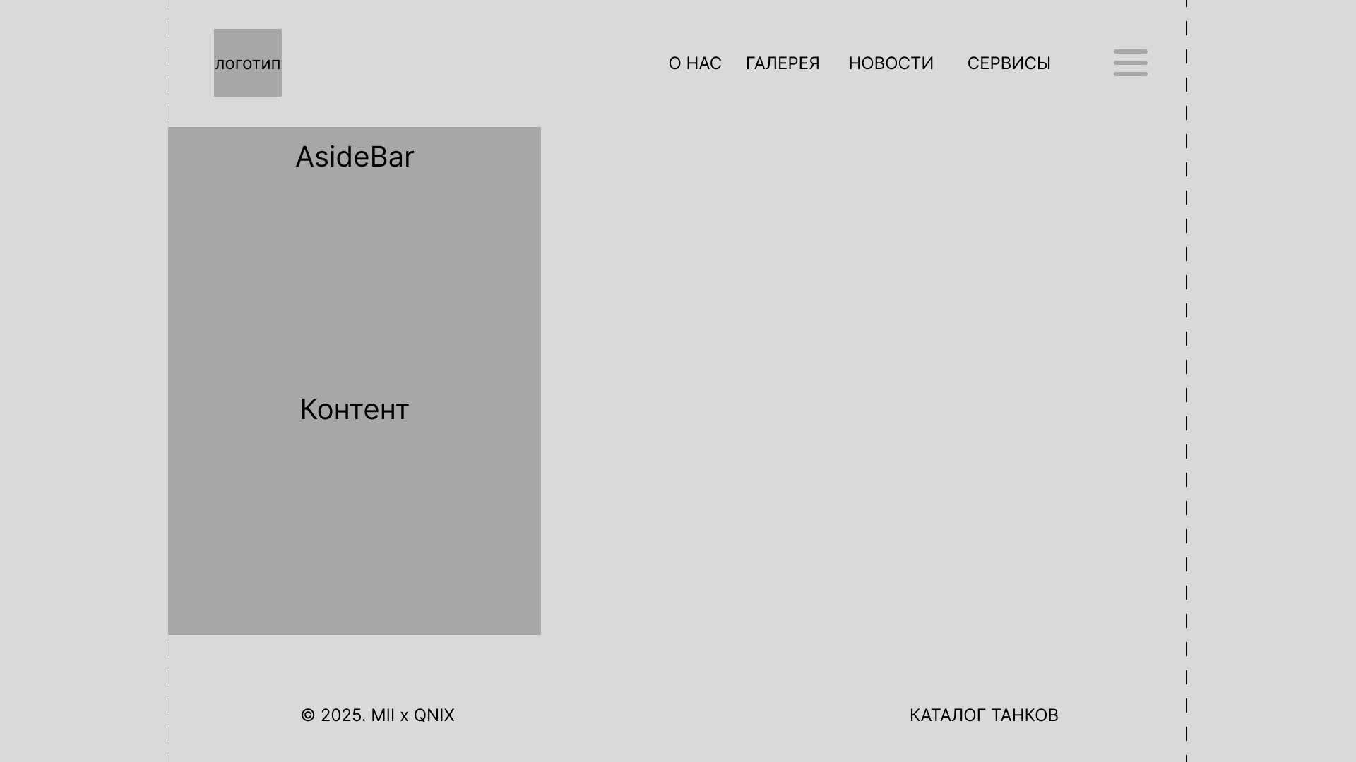
Рисунок 4. Проектирование AsideBar
Сверху будет кнопка бургер для вызова AsideBar, он поможет быстро найти все страницы на сайте, а также будет удобен для мобильных устройств (рисунок 4).
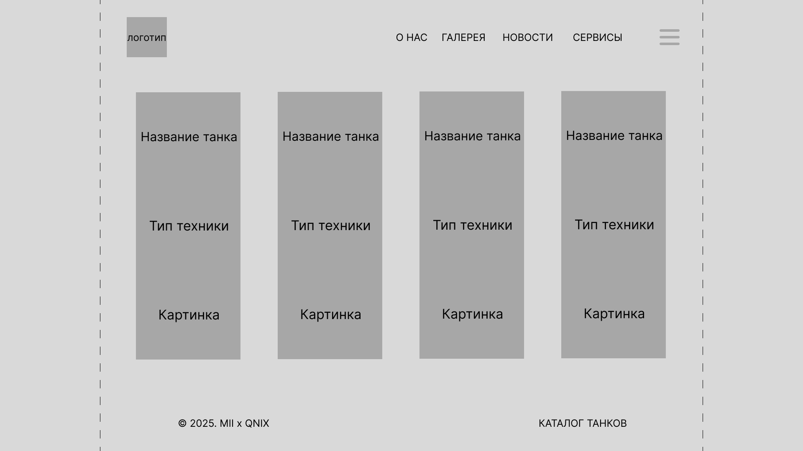
Рисунок 5. Проектирование «Каталог танков»
На странице каталог танков будет плавающий плавающие волнообразные карточки, при нажатии на которые они будут раскрываться на и вставать по центру экрана, для их закрытия достаточно кликнуть по пустому месту.

Задание 2. Разработка дизайна страницы
Разработка дизайна:
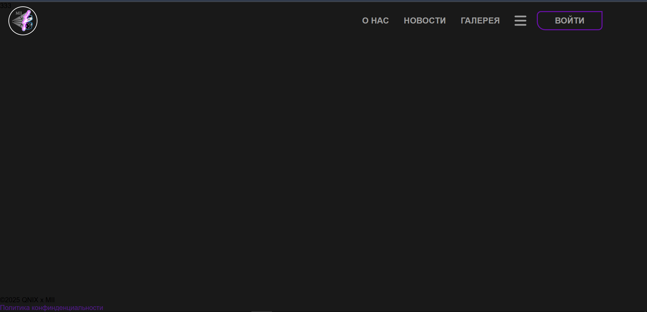
Рисунок 6. Основная страница сайта MINIX
На рисунке 6 представлена основная страница сайта MINIX. Пользователь попадает на нее сразу после открытия. Ему необходимо войти или зарегистрироваться для попадания на страницы которые доступны только авторизованным пользователям.
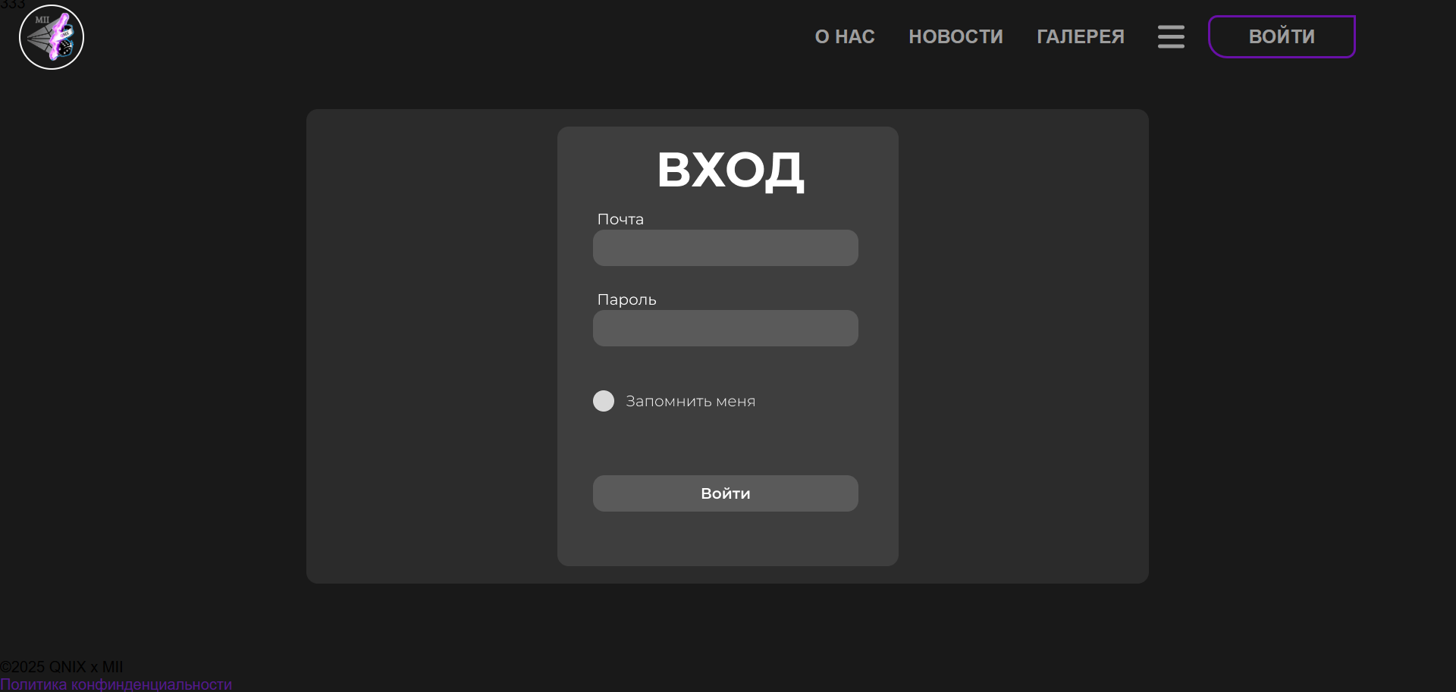
Рисунок 7. Страница входа на сайт
На рисунке 7 представлена страница входа. На нее можно попасть из главной страницы. Со страницы входа можно попасть на страницу регистрации.
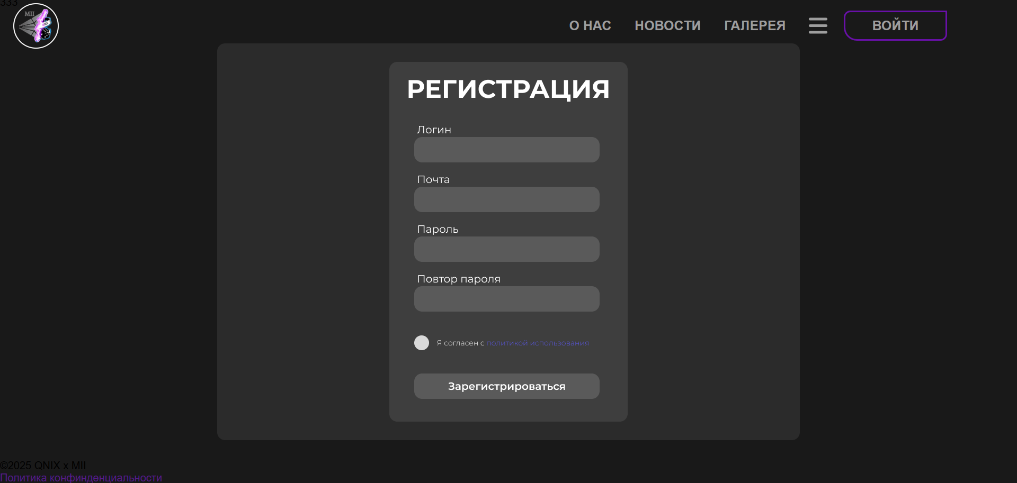
Рисунок 8. Страница регистрации сайта
На рисунке 8 представлена страница регистрации. На неё можно попасть из страницы входа. После регистрации у пользователя появятся дополнительные страницы и функционал.
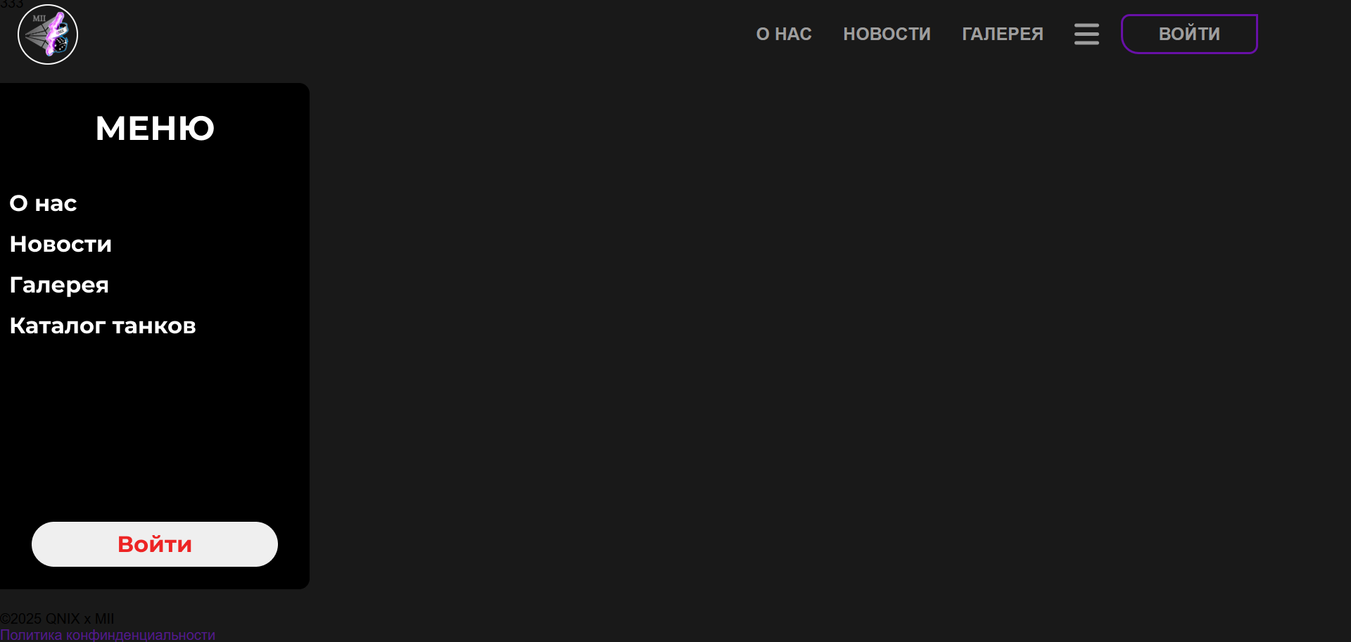
Рисунок 9. AsideBar сайта MINIX
На рисунке 9 представлен AsideBar. Предназначенный для упрощённой навигации с простым и понятным интерфейсом. Адаптивным под мобильные устройства.
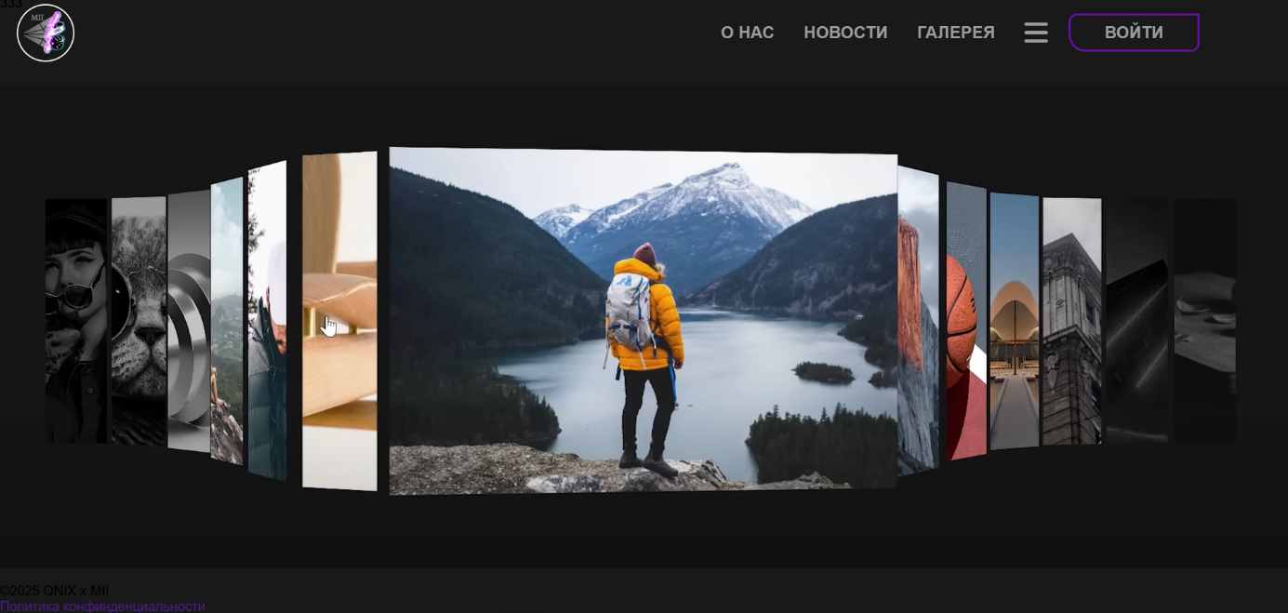
Рисунок 10. Страница «Каталог танков»
На рисунке 10 представлена страница «Каталог танков». Она выполнена в виде плавающих волнообразных карточек.
Вывод: Я получил знания, приобрёл навыки и умения в работе с интерфейсом графического редактора, создания композиций и элементов дизайна, развития творческих способностей.

